КОНТРАКТ № ______/26-ПБ
на поставку товаров для нужд ФГБУ «Юг Спорт»

город Сочи «___»__________ 2026 год

Федеральное государственное бюджетное учреждение «Южный федеральный центр спортивной подготовки» (сокращенное наименование – ФГБУ «Юг Спорт»), именуемое в дальнейшем «Заказчик», в лице заместителя директора _____________________________, действующего на основании Доверенности от _____ № ___, с одной стороны и

Если юридическое лицо:
________________________________________ (сокращенное наименование – ______________________) именуемое в дальнейшем «Поставщик», в лице ____________________________________, действующего на основании __________________,

Если Индивидуальный предприниматель:
Индивидуальный предприниматель Фамилия, Имя и Отчество полностью, ИНН ____________, ОГРНИП _________________, именуемый в дальнейшем «Поставщик»,

с другой стороны, совместно именуемые «стороны», в соответствии с
п. 4 ч. 1 ст. 93 Федерального закона от 05.04.2013 № 44-ФЗ «О контрактной системе в сфере закупок товаров, работ, услуг для обеспечения государственных и муниципальных нужд» (далее – Федеральный закон от 05.04.2013 № 44-ФЗ),
ИКЗ 261231905637923190100100020000000244, заключили настоящий контракт (далее – контракт) о нижеследующем:

1. ПРЕДМЕТ КОНТРАКТА
1.1. Поставщик обязуется своевременно и надлежащим образом поставить и передать Заказчику в срок, предусмотренный настоящим контрактом, товары (далее – товар) в соответствии со спецификацией (Приложение № 1), являющейся неотъемлемой частью настоящего контракта, а Заказчик обязуется принять и оплатить товар на условиях, предусмотренных настоящим контрактом.
1.2. Наименование, характеристики товара, единица измерения, количество, цена за единицу товара, определяются спецификацией (Приложение № 1), являющейся неотъемлемой частью настоящего контракта.
1.3. Поставщик гарантирует, что товар является его собственностью, не заложен, не арестован, не является предметом исков третьих лиц.

2. ЦЕНА И ПОРЯДОК РАСЧЕТОВ
2.1. Цена контракта составляет __________________________ рублей (___________________________________), в т.ч. НДС _______________ или НДС не предусмотрен.
2.2. Цена контракта является твердой и определяется на весь срок исполнения контракта.
2.3. Цена контракта включает все расходы Поставщика, необходимые для осуществления им своих обязательств по контракту в полном объеме и надлежащего качества, в том числе стоимость товара, упаковки, маркировки, расходы на перевозку, включая все виды погрузо-разгрузочных работ с применением грузоподъемных средств (при необходимости), а также все подлежащие к уплате налоги, сборы и другие обязательные платежи в соответствии с действующим законодательством РФ.
2.4. Оплата по настоящему контракту осуществляется из средств Заказчика в форме безналичного расчета путем перечисления денежных средств в российских рублях на расчетный счет Поставщика, указанный в настоящем контракте в разделе 12 «Юридические адреса, банковские реквизиты и подписи сторон».
В случае изменения своего расчетного счета и иных реквизитов Поставщик обязан в трехдневный срок в письменной форме сообщить об этом Заказчику с указанием новых реквизитов расчетного счета и иных реквизитов Поставщика.
2.5. Расчет за поставленный товар осуществляется в течение 7 (Семи) рабочих дней с даты подписания Заказчиком документов о приемке, подтверждающих факт поставки (подписанные сторонами универсальный передаточный документ (УПД) или товарная накладная, а также акт приемки товаров, работ, услуг (ф. 0510452)) на основании представленного Поставщиком счета/ счета-фактуры.
2.6. Сумма, подлежащая уплате Заказчиком юридическому лицу или физическому лицу, в том числе зарегистрированному в качестве индивидуального предпринимателя, уменьшается на размер налогов, сборов и иных обязательных платежей в бюджеты бюджетной системы Российской Федерации, связанные с оплатой контракта, если в соответствии с законодательством Российской Федерации о налогах и сборах такие налоги, сборы и иные обязательные платежи подлежат уплате в бюджеты бюджетной системы Российской Федерации Заказчиком.
2.7. Заказчик имеет право удержать суммы неисполненных Поставщиком требований об уплате неустоек (штрафов, пеней), предъявленных Заказчиком в соответствии с Федеральным законом от 05.04.2013 № 44-ФЗ, из суммы, подлежащей оплате Поставщику.
2.8. Изменение цены и других существенных условий контракта не допускается за исключением случаев, предусмотренных ст. 95 Федерального закона от 05.04.2013 № 44-ФЗ.
2.9. Обязанности Заказчика по оплате считаются исполненными после списания денежных средств с расчетного счета Заказчика.

3. СРОКИ И ПОРЯДОК ПОСТАВКИ
3.1. Срок поставки товара: со дня заключения контракта до 30 июля 2026 года (включительно).
3.2. Поставка товара осуществляется транспортом Поставщика на условиях: «Доставка до места назначения». Конечный пункт поставки расположен по адресу: Краснодарский край, город Сочи, ул. Бзугу, № 6.
Время поставки товара должно быть предварительно (не менее чем за день до предполагаемой даты поставки) согласовано сторонами и назначено на будний день в промежутке с 9 до 13 часов, либо с 14 до 18 часов.
Все виды погрузо-разгрузочных работ (включая подъем на этаж и доставку до конечного места эксплуатации и/ или хранения поставляемого товара), в том числе работы с применением грузоподъемных средств, осуществляются Поставщиком собственными техническими средствами или техническими средствами третьих лиц за счет Поставщика.
3.3. Поставляемый товар должен сопровождаться товарно-сопроводительной документацией: УПД или товарной накладной, счетом/счетом-фактурой и документами, подтверждающими соответствие товара требованиям действующего законодательства РФ.
3.4. Упаковка товара и грузовая тара должны обеспечивать сохранность товара при транспортировке, при погрузо-разгрузочных работах к конечному месту эксплуатации и/ или хранению.
3.5. Маркировка и оформление товара должны соответствовать требованиям Инструкции о порядке приемки продукции производственно-технического назначения и товаров народного потребления по количеству (П-6) и Инструкции о порядке приемки продукции производственно-технического назначения и товаров народного потребления по качеству (П-7). Маркировка упаковки должна строго соответствовать маркировке товара и обеспечивать полную и однозначную идентификацию каждой единицы товара при его приемке.
3.6. Количество товара, его ассортимент должны соответствовать количеству, ассортименту, указанному в товаросопроводительных документах.
3.7. Моментом исполнения обязательства Поставщика по поставке товара по настоящему контракту считается факт передачи товара Заказчику. Факт передачи товара Заказчику подтверждается УПД или товарной накладной, подписанной уполномоченными представителями сторон.
3.8. Право собственности на товар, равно как и связанные с ним риски случайной гибели или повреждения товара, переходит от Поставщика к Заказчику с момента приемки товара Заказчиком и подписания Заказчиком УПД или товарной накладной.

4. КАЧЕСТВО ТОВАРА
4.1. Поставляемый товар должен быть новым, том числе не восстановленным, у которого не были восстановлены потребительские свойства.
4.2. Товар должен быть пригоден для целей, для которых товар такого рода обычно используется.
4.3. Товар не должен являться выставочным и/или опытным образцом товара.
4.4. Качество и безопасность товара должны соответствовать стандартам, техническим условиям и требованиям, указанным в нормативно-технической и иной документации, а также стандартам и нормам безопасности, действующим в Российской Федерации на данный товар.
4.5. Подтверждением соответствия поставляемого товара со стороны Поставщика являются документы, установленного образца: декларация о соответствии, действующий сертификат соответствия и т.п., - установленные на товар в соответствии с действующим законодательством РФ.
4.6. Поставляемый товар должен быть упакован в тару (коробку), обеспечивающую сохранность товара при транспортировке и хранении.
4.7. Поставщик гарантирует качество и надежность поставляемого товара в течение всего срока годности, установленного на товар производителем, при условии соблюдения Заказчиком условий хранения (соблюдение температурного режима и т. д.).
4.8. Гарантийный срок на поставляемый товар составляет не менее гарантийного срока, установленного на данный товар производителем товара, исчисляется с даты приемки товара Заказчиком.

5. ПОРЯДОК ПРИЕМКИ ТОВАРА
5.1. Приемка товара осуществляется в течение 10 (Десяти) дней с даты передачи товара Заказчику в месте поставки и включает в себя следующие этапы:
- проверка по товарно-сопроводительным документам номенклатуры поставленного товара на соответствие Спецификации, являющейся неотъемлемой частью настоящего контракта (Приложение №1);
- проверка полноты и правильности оформления комплекта сопроводительных документов в соответствии с условиями настоящего контракта;
- контроль наличия/отсутствия внешних повреждений упаковки (тары);
- проверка наличия необходимых сертификатов, деклараций и иных документов, подтверждающих соответствие товара требованиям действующего законодательства РФ.
5.2. Товар принимается Заказчиком по количеству, указанному в УПД или товарной накладной, в ненарушенной упаковке Поставщика (Производителя), по качеству - согласно документам по качеству.
5.3. Во всем остальном Заказчик руководствуется Инструкцией о порядке приемки продукции производственно-технического назначения и товаров народного потребления по количеству (П-6), Инструкцией о порядке приемки продукции производственно-технического назначения и товаров народного потребления по качеству (П-7).
5.4. Претензии по количеству, ассортименту товара могут быть заявлены Заказчиком не позднее 10 (Десяти) дней с даты поставки товара Заказчику, претензии по качеству могут быть заявлены Заказчиком в течение всего гарантийного срока на поставленный товар в соответствии с п. 4.8. контракта.
5.5. Замена некачественного товара осуществляется за счет Поставщика в течение 10 (Десяти) дней с даты предъявления письменного требования Заказчиком.
5.6. Некачественный товар, а также товар, не соответствующий условиям контракта (в том числе при отсутствии надлежаще оформленных товаросопроводительных документов), считается непоставленным.
5.7. Для проверки поставленного Поставщиком товара, предусмотренного контрактом, в части его соответствия условиям контракта Заказчик в соответствии с ч. 3 ст. 94 Федерального закона от 05.04.2013 № 44-ФЗ обязан провести экспертизу. Экспертиза товара, предусмотренного контрактом, может проводиться заказчиком своими силами или к ее проведению могут привлекаться эксперты, экспертные организации на основании контрактов, заключенных в соответствии с Федеральным законом от 05.04.2013 № 44-ФЗ.
В случае привлечения экспертов, экспертных организаций срок приемки, указанный в п. 5.1. контракта, продлевается на срок проведения экспертизы до получения экспертного заключения.
В случае установления по результатам экспертизы факта поставки товара ненадлежащего качества Поставщик обязан компенсировать Заказчику все возникшие в связи с проведением экспертизы расходы при предъявлении Заказчиком письменного требования и копии соответствующего заключения, других документов, подтверждающих затраты Заказчика.

6. ПРАВА И ОБЯЗАННОСТИ СТОРОН
6.1. Заказчик имеет право:
6.1.1. Требовать от Поставщика надлежащего выполнения обязательств по контракту в соответствии со Спецификацией (Приложение № 1) и положениями настоящего контракта, а также требовать своевременного устранения выявленных нарушений.
6.1.2. По согласованию с Поставщиком изменить объем поставляемого товара в соответствии со ст. 95 Федерального закона от 05.04.2013 № 44-ФЗ.
6.1.3. Требовать возмещения неустойки и (или) убытков, причиненных по вине Поставщика.
6.1.4. Удерживать сумму неисполненных Поставщиком требований об уплате неустоек (штрафов, пеней), предъявленных Заказчиком в соответствии с Федеральным законом от 05.04.2013 № 44-ФЗ, из суммы, подлежащей оплате Поставщику (в соответствии с п. 2 ч. 14 ст. 34 Федерального закона от 05.04.2013 № 44-ФЗ).
6.1.5.Осуществлять иные права, предусмотренные контрактом и (или) законодательством Российской Федерации.
6.2. Заказчик обязан:
6.2.1. Оформить пропуск на проезд на территорию Заказчика транспорта Поставщика.
6.2.2. Обеспечить приемку поставленного товара в порядке, предусмотренном контрактом.
6.2.3.Оплатить поставленный товар в порядке, предусмотренном контрактом.
6.2.4.Своевременно предоставить Поставщику информацию, необходимую для исполнения контракта.
6.2.5. Выполнять иные обязанности, предусмотренные контрактом.
6.3. Поставщик имеет право:
6.3.1. Требовать приемки и оплаты поставленного товара в объеме, порядке, сроки и на условиях, предусмотренных контрактом.
6.4. Поставщик обязан:
6.4.1. Уведомить Заказчика о дате и времени поставки товара (не менее чем за один день до предполагаемой даты поставки) телефонограммой, по факсимильной связи или электронной почте с последующим письменным подтверждением и согласовать дату и время поставки с Заказчиком.
6.4.2. Соблюдать действующие у Заказчика правила внутреннего трудового распорядка, правила техники безопасности и пожарной безопасности, а также пропускной режим.
6.4.3. Поставить товар в соответствии с условиями настоящего контракта.
6.4.4. Передать Заказчику вместе с поставляемым товаром документы на поставляемый товар, предусмотренные пунктами 3.3. и 4.5. настоящего контракта.
6.4.5. По каждой позиции товара, поставляемого по настоящему контракту, предоставить документы, подтверждающие соответствие товара требованиям действующего законодательства РФ.
6.4.6. В течение 3 (трех) дней с даты предъявления требования Заказчиком заменить товар ненадлежащего качества.
6.4.7. Уведомить Заказчика в течение трех дней в письменной форме об изменении расчетного счета и иных реквизитов с указанием новых реквизитов расчетного счета и иных реквизитов Поставщика.
6.4.8. Не предоставлять другим лицам или разглашать иным способом конфиденциальную информацию, полученную в результате исполнения обязательств по контракту.
6.4.9. Поставщик в соответствии с условиями контракта обязан своевременно предоставлять достоверную информацию о ходе исполнения своих обязательств, в том числе о сложностях, возникающих при исполнении контракта, а также к установленному контрактом сроку обязан предоставить Заказчику результаты поставки товара, предусмотренные контрактом.
6.4.10. Выполнять иные обязанности, предусмотренные контрактом.

7. ОТВЕТСТВЕННОСТЬ СТОРОН
7.1. За неисполнение или ненадлежащее исполнение обязательств, предусмотренных контрактом, стороны несут ответственность в соответствии с законодательством Российской Федерации.
7.2. В случае просрочки исполнения Заказчиком обязательств, предусмотренных контрактом, а также в иных случаях неисполнения или ненадлежащего исполнения Заказчиком обязательств, предусмотренных контрактом, Поставщик вправе потребовать уплаты неустоек (штрафов, пеней).
7.3. Пеня начисляется за каждый день просрочки исполнения Заказчиком обязательства, предусмотренного контрактом, начиная со дня, следующего после дня истечения установленного контрактом срока исполнения обязательства. Такая пеня устанавливается контрактом в размере одной трехсотой действующей на дату уплаты пеней ключевой ставки Центрального банка Российской Федерации от не уплаченной в срок суммы.
7.4. Штрафы начисляются за ненадлежащее исполнение Заказчиком обязательств, предусмотренных контрактом, за исключением просрочки исполнения обязательств, предусмотренных контрактом. Размер штрафа устанавливается контрактом в порядке, установленном Правительством Российской Федерации (в соответствии с Постановлением правительства РФ от 30.08.2017 № 1042).
7.5. За каждый факт неисполнения Заказчиком обязательств, предусмотренных контрактом, за исключением просрочки исполнения обязательств, предусмотренных контрактом, штраф устанавливается в размере 1 000 (Одной тысячи) рублей.
7.6. Общая сумма начисленных штрафов за ненадлежащее исполнение Заказчиком обязательств, предусмотренных контрактом, не может превышать цену контракта.
7.7. В случае просрочки исполнения Поставщиком обязательств (в том числе гарантийного обязательства), предусмотренных контрактом, а также в иных случаях неисполнения или ненадлежащего исполнения Поставщиком обязательств, предусмотренных контрактом, Заказчик направляет Поставщику требование об уплате неустоек (штрафов, пеней).
7.8. Пеня начисляется за каждый день просрочки исполнения Поставщиком обязательства, предусмотренного контрактом, начиная со дня, следующего после дня истечения установленного контрактом срока исполнения обязательства, и устанавливается контрактом в размере одной трехсотой действующей на дату уплаты пени ключевой ставки Центрального банка Российской Федерации от цены контракта (отдельного этапа исполнения контракта), уменьшенной на сумму, пропорциональную объему обязательств, предусмотренных контрактом (соответствующим отдельным этапом исполнения контракта) и фактически исполненных Поставщиком, за исключением случаев, если законодательством Российской Федерации установлен иной порядок начисления пени.
7.9. Штрафы начисляются за неисполнение или ненадлежащее исполнение Поставщиком обязательств, предусмотренных контрактом, за исключением просрочки исполнения Поставщиком обязательств (в том числе гарантийного обязательства), предусмотренных контрактом. Размер штрафа устанавливается контрактом в порядке, установленном Правительством Российской Федерации (в соответствии с Постановлением правительства РФ от 30.08.2017 № 1042), за исключением случаев, если законодательством Российской Федерации установлен иной порядок начисления штрафов.
7.10. За каждый факт неисполнения или ненадлежащего исполнения Поставщиком обязательств, предусмотренных контрактом, за исключением просрочки исполнения обязательств (в том числе гарантийного обязательства), предусмотренных контрактом, штраф устанавливается в размере 10 (Десяти) процентов цены контракта (этапа).
7.11. За каждый факт неисполнения или ненадлежащего исполнения Поставщиком обязательства, предусмотренного контрактом, которое не имеет стоимостного выражения, штраф устанавливается (при наличии в контракте таких обязательств) в размере 1 000 (Одной тысячи) рублей.
7.12. Общая сумма начисленных штрафов за неисполнение или ненадлежащее исполнение Поставщиком обязательств, предусмотренных контрактом, не может превышать цену контракта.
7.13. Уплата неустойки и возмещение убытков в случае неисполнения или ненадлежащего исполнения обязательств не освобождают сторону от исполнения обязательств по контракту.
7.14. Сторона освобождается от уплаты неустойки (штрафа, пени), если докажет, что неисполнение или ненадлежащее исполнение обязательства, предусмотренного контрактом, произошло вследствие непреодолимой силы или по вине другой стороны.

8. ДЕЙСТВИЕ ОБСТОЯТЕЛЬСТВ НЕПРЕОДОЛИМОЙ СИЛЫ
8.1. Стороны освобождаются от ответственности за частичное или полное неисполнение обязательств, предусмотренных контрактом, если надлежащее исполнение оказалось невозможным вследствие непреодолимой силы, то есть чрезвычайных и непредотвратимых при данных условиях обстоятельств. К таким обстоятельствам в соответствии с п. 3 ст. 401 ГК РФ не относятся, в частности, нарушение обязанностей со стороны контрагентов Поставщика, отсутствие на рынке нужных для исполнения товаров, отсутствие у Поставщика необходимых денежных средств.
8.2. В случае действия обстоятельств непреодолимой силы срок исполнения настоящего контракта сторонами отодвигается соразмерно времени, в течение которого действуют обстоятельства непреодолимой силы и их последствия.
8.3. Сторона, которая не исполняет своего обязательства вследствие действия непреодолимой силы, должна немедленно уведомить другую сторону в письменном виде о препятствии и его влиянии на исполнении обязательств по контракту.
8.4. Документ, выданный соответствующим компетентным органом, является достаточным подтверждением наличия и продолжительности действия непреодолимой силы.
8.5. В случае, когда обязательства действия непреодолимой силы и их последствия продолжают или будут продолжать действовать более 10 (Десяти) дней, стороны в возможно короткий срок проведут переговоры с целью выявления приемлемых для обеих сторон альтернативных способов исполнения контракта.

9. ПОРЯДОК УРЕГУЛИРОВАНИЯ СПОРОВ
9.1. Стороны принимают все меры к тому, чтобы любые спорные вопросы, разногласия либо претензии, касающиеся исполнения настоящего контракта или в связи с ним, были урегулированы путем переговоров.
9.2. В случае наличия претензий, споров, разногласий относительно исполнения одной из сторон своих обязательств, другая сторона может направить претензию. В отношении всех претензий, направляемых по настоящему контракту, сторона, к которой адресована данная претензия, должна дать письменный ответ по существу претензии в срок не более 10 (Десяти) календарных дней с даты ее получения.
9.3. Любые споры, не урегулированные во внесудебном порядке, разрешаются Арбитражным судом Краснодарского края.

10. СРОК ДЕЙСТВИЯ КОНТРАКТА
10.1. Контракт вступает в силу с даты его подписания сторонами и действует до 31 августа 2026 года включительно, а в части взаиморасчетов и гарантийных обязательств - до полного исполнения сторонами принятых на себя обязательств. Окончание срока действия контракта не освобождает стороны от исполнения невыполненных обязательств по контракту.

11. ОСОБЫЕ УСЛОВИЯ
11.1. Контракт составлен в письменной форме в 2 (двух) экземплярах, имеющих одинаковую юридическую силу, по одному экземпляру для каждой из сторон.
11.2. В случае изменения наименования, адреса места нахождения, юридического адреса или банковских реквизитов стороны, она письменно извещает об этом другую сторону в течение 3 (Трех) дней с даты такого изменения.
11.3. При исполнении контракта не допускается перемена Поставщика, за исключением случаев, если новый Поставщик является правопреемником Поставщика по контракту вследствие реорганизации юридического лица в форме преобразования, слияния или присоединения.
11.4. Расторжение контракта допускается по соглашению сторон, по решению суда, в случае одностороннего отказа стороны контракта от исполнения контракта в соответствии с положениями статьи 95 Федерального закона от 05.04.2013 № 44-ФЗ.
11.5. Любое уведомление, которое одна сторона направляет другой стороне в соответствии с контрактом, направляется в письменной форме почтой, электронной почтой или факсимильной связью с последующим представлением оригинала. Уведомление вступает в силу в день получения его лицом, которому оно адресовано, если иное не установлено законом или настоящим контрактом.
11.6. При заключении и исполнении контракта изменение его существенных условий не допускается, за исключением случаев, предусмотренных ст. 34, ст. 95 Федерального закона от 05.04.2013 № 44-ФЗ.
11.7. Любые изменения и дополнения к настоящему контракту, не противоречащие действующему законодательству РФ, оформляются дополнительными соглашениями в письменной форме.
11.8. Во всем, что не предусмотрено настоящим контрактом, стороны руководствуются действующим законодательством Российской Федерации.
11.9. Стороны договорились, что обмен документами, в том числе об изменении, дополнении, расторжении или исполнении условий настоящего контракта, может осуществляться с использованием систем электронного документооборота.
11.10. Все приложения к контракту являются его неотъемлемой частью.
11.11. К контракту прилагается:
Приложение № 1. Спецификация.

12. ЮРИДИЧЕСКИЕ АДРЕСА, БАНКОВСКИЕ РЕКВИЗИТЫ
И ПОДПИСИ СТОРОН

ЗАКАЗЧИК | ПОСТАВЩИК
ФГБУ «Юг Спорт»  Юридический адрес: 354002, Россия, Краснодарский край, г. Сочи, ул. Бзугу, д. 6  Телефон: 8(862) 267-29-21, факс 267-15-91  E-mail: priemnaya@yug-sport.ru  ИНН 2319056379 КПП 231901001  ОГРН 1142367004130 ОКТМО 03726000001  УФК по Краснодарскому краю (ФГБУ «Юг Спорт», л/с 20186Щ41260)  Казначейский счет 03214643000000011800  ЕКС 40102810945370000010  ОКЦ № 1 ЮГУ Банка России // УФК по Краснодарскому краю г. Краснодар  БИК 010349101  Заместитель директора  _______________/____________ | ___  Юридический адрес: ___  Телефон: ___  e-mail: ___  ИНН ___ КПП __  ОКПО ___ ОКТМО ___  ОГРН ___  Дата постановки на учет в налоговом органе ___  Банковские реквизиты:  ___  ____  _________________/___

Приложение № 1
к Контракту №_______/26-ПБ
от _____________ 2026 г.

СПЕЦИФИКАЦИЯ

№ п/п | Наименование товара, ОКПД2 | Характеристики товара | Страна происхождения товара | Ед. изм. | Кол-во | Цена за ед., руб. | Стоимость, руб.
1 | Лестница-стремянка 7 ступеней  25.99.29.190 | Материал: Сталь  Рабочая высота: 3.5 м  Высота площадки: 1.45 м  Количество ступеней: 7 шт.  Максимальная нагрузка: 150 кг  Вес: 7.5 кг  Ширина ступеней: 80 мм  Высота стремянки: 2.21 м  Тип: односторонние  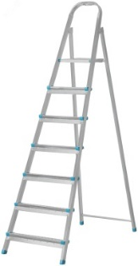 |  | шт. | 1
2 | Алюминиевая лестница-стремянка  5 ступеней 25.99.29.190 | Материал: Алюминий  Максимальная нагрузка: 150 кг  Количество ступеней: 5 шт.  Рабочая высота: 3.07 м  Высота площадки: 1.07 м  Вес: 4.3 кг  Ширина ступеней: 80 мм  Ширина лестницы: 860 мм  Высота стремянки: 1.07 м  Тип: двухсторонние  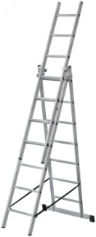 |  | шт. | 1
3 | Алюминиевая лестница-стремянка  7 ступеней 25.99.29.190 | Материал: Алюминий  Максимальная нагрузка: 150 кг  Количество ступеней: 7 шт.  Рабочая высота: 3.49 м  Высота площадки: 1.49 м  Вес: 5.9 кг  Ширина ступеней: 80 мм  Ширина лестницы: 1180 мм  Высота стремянки: 1.49 м  Тип: двухсторонние  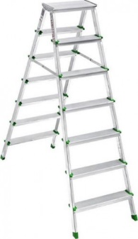 |  | шт. | 1
4 | Лестница алюминиевая трехсекционная универсальная  6 ступеней 25.99.29.190 | Материал: Алюминий  Рабочая высота: 1,69/2,54/4,28 м  Максимальная нагрузка: 150 кг  Количество ступеней в секции: 6 шт.  Вес: 8 кг  Количество секций: 3 шт.  Длина лестницы: 3,38 м  Высота стремянки: 1,69 м  Ширина секций: 0.33/0.39/0.44 м  Высота стремянки с выдвижной секцией: 2,54 м  Ширина ступеней: 25 мм  Размер в сложенном состоянии: 170х45х140 см Толщина профиля: 1.2 мм  Рельефные ступени, широкая поперечная траверса.  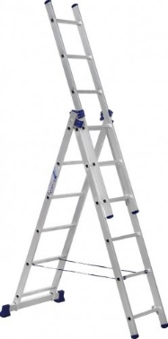 |  | шт. | 1
5 | Лестница алюминиевая трехсекционная универсальная  7 ступеней 25.99.29.190 | Материал: Алюминий  Рабочая высота: 1,96/3,07/3,93 м  Максимальная нагрузка: 150 кг  Количество ступеней в секции: 7 шт.  Вес: 8,9 кг  Количество секций: 3 шт.  Длина лестницы: 3,93 м  Высота стремянки: 1,96 м  Ширина секций: 0.33/0.39/0.44 м  Высота стремянки с выдвижной секцией: 3,07 м  Ширина ступеней: 25 мм  Толщина профиля: 1.2 мм  Рельефные ступени, широкая поперечная траверса.  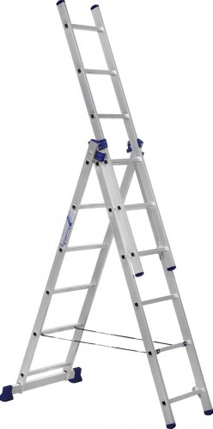 |  | шт. | 2
6 | Лестница алюминиевая трехсекционная универсальная  10 ступеней 25.99.29.190 | Материал: Алюминий  Рабочая высота: 3,71/5,68/7,36 м  Максимальная нагрузка: 150 кг  Количество ступеней в секции: 10 шт.  Вес: 14.3 кг  Количество секций: 3 шт.  Длина лестницы: 6.46 м  Высота стремянки: 2.81 м  Ширина секций: 0.33/0.39/0.44 м  Высота стремянки с выдвижной секцией: 4.3 м  Ширина ступеней: 25 мм  Размер в сложенном состоянии: 282х45х190 см Толщина профиля: 1.2 мм  Рельефные ступени, широкая поперечная траверса.  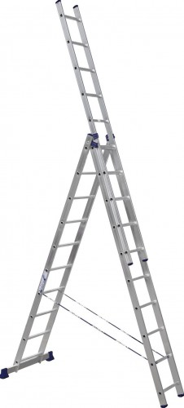 |  | шт. | 1
7 | Аккумуляторная дрель- шуруповерт  28.24.11.000 | Тип двигателя: бесщеточный  Max крутящий момент: 50 Нм  Тип аккумулятора: Li-Ion  Напряжение аккумулятора: 18 В  Емкость аккумулятора: 2 А*ч  Устройство аккумулятора: слайдер  Количество аккумуляторов в комплекте: 2  Наличие удара: нет  Наличие реверса: да  Наличие подсветки: да  Тормоз двигателя: есть  Тип патрона: быстрозажимной  Крепление патрона: несъемный  Блокировка шпинделя: да  Размер зажимаемой оснастки: 1.5-13 мм  Число скоростей: 2  Частота вращения шпинделя: 0-1900 об/мин  Время заряда: 1 ч  Число ступеней крутящего момента: 20+1  Зарядное устройство в комплекте: есть  Габариты без упаковки: 162х54х229 мм  Индикатор уровня зарядки на корпусе дрели: да  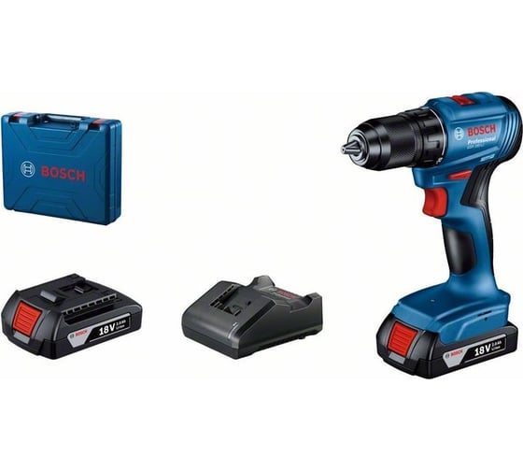 |  | шт. | 1
8 | Угловая шлифовальная машина  28.24.11.000 | Напряжение: 220 В  Мощность: 720 Вт  Тип двигателя: щеточный  Диаметр диска: 125 мм  Посадочный диаметр: 22.2 мм  Резьба шпинделя: М14  Число оборотов: 11000 об/мин  Вид кнопки включения: сдвижная клавиша  Кнопка фиксации пуска: да  Защита от непреднамеренного пуска: да  Работа по бетону (камню): да  Длина кабеля 2.5 м  Плавный пуск: да  Длина инструмента: 266 мм  Количество положений рукоятки: 2  Вес нетто: 2.7 кг  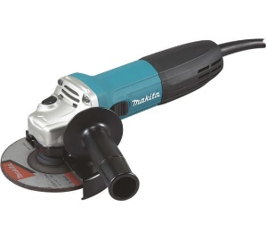 |  | шт. | 1
9 | Вальцовка эксцентриковая с реверсом  25.73.30.299 | Тип набора инструментов: набор для развальцовки труб, эксцентриковая с реверсом  Материал трубы: алюминий, медь  Диаметр трубы, мм: 12.7, 15.88, 19.05, 6.35, 7.94, 9.52  Диаметр трубы, дюйм: 1/2", 1/4", 3/4", 3/8", 5/16", 5/8"  Комплектация: вальцовка, кейс, плашка  Вес: 2,16 кг  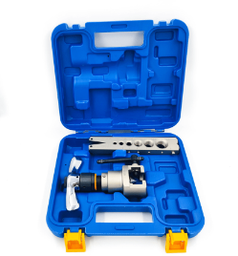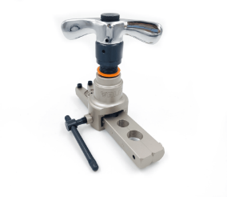 |  | к-т | 1
10 | Горелка для MAPP газа со шлангом и пьезоподжигом  28.21.11.111 | Тип: Горелка для MAPP газа  Тепловая мощность: 3400 Вт.  Мощность пламени: 11600 BTU/H.  Тип топлива: МАПП-газ  Подходит для работы в ограниченном пространстве.  Регулировка интенсивности пламени: Есть  Редуктор давления: Есть  Пьезоподжиг: Есть  Антивспышка: Есть  Шланг: 1,5 м  Тип соединения к баллону: резьбовое CGA600 (US)  Тип пламени: Вихревое  Фиксация горения: Есть  Материал горелки: пластик, металл  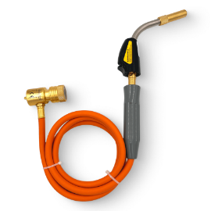 |  | шт. | 1
11 | МАПП газ  19.20.32.119 | Газ: МАПП  Соединение: CGA600 (резьба US)  Форма баллона: узкий  Температура пламени: 2100 град  Температура эксплуатации: -25...+40 °С  Габариты без упаковки: 280х70 мм  Вес нетто: 0,453 кг  Защитный перепускной клапан: есть  Ударопоглощающее дно: есть  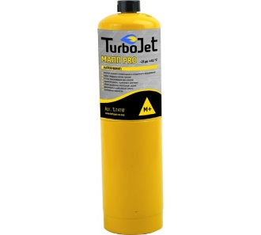 |  | шт. | 5
12 | Припой твердый  24.44.22.110 | Вид припоя: твердый(тугоплавкий)  Сечение/диаметр: 2 мм  Длина, мм: 500  Температура пайки: 650-810 °С  Для пайки меди: да  Для пайки латуни: да  Состав: Ag5/Cu89/P6  Вес нетто: 1 кг  Форма: пруток  Флюс: нет  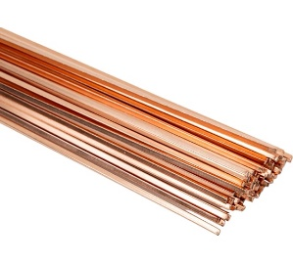 |  | кг | 1
13 | Теплоизолирующая  демпфирующая лента из вспененного каучука  22.29.21.000 | Тип: лента K- FLEX ST 850NS020050  Материал основы: вспененный каучук  Ширина: 50 мм  Длина: 15 м  Толщина: 3.05 мм  Цвет: черный  Клеящий слой: на акриловой основе  Min температура эксплуатации: -40 °С  Max температура эксплуатации: +85 °С  Площадь покрытия: 0.75 м²  Вес нетто: 0.458 кг  Для внутреннего использования: да   |  | шт. | 25
14 | Алюминиевая лента  22.29.21.000 | Тип: лента  Длина: 50 м  Ширина: 75 мм  Толщина: 0.05 мм  Цвет: алюминий  Внутренний диаметр: 76 мм  Материал основы: алюминиевая фольга  Клеящий слой: на акриловой основе  Min температура эксплуатации: -20 °С  Max температура эксплуатации: +130 °С  Морозостойкий: нет  Термостойкий: да  Водостойкий: да  Двусторонний: нет  Вес нетто: 0.45 кг   |  | шт. | 10
15 | Армированная лента  22.29.21.000 | Тип: лента  Ширина: 50 мм  Длина: 50 м  Толщина: 0.145 мм  Цвет: черный  Армированный: да  Расположение армирующих волокон: продольно-поперечное  Материал основы: ткань/ламинированная полиэтиленом  Клеящий слой: синтетический каучук  Внутренний диаметр: 76 мм  Min температура эксплуатации: -10 °С  Max температура эксплуатации: +60 °С  Морозостойкий: нет  Термостойкий: нет  Для пароизоляции: да  Водостойкий: да  Двусторонний: нет  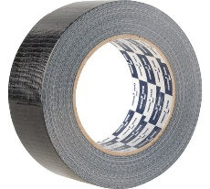 |  | шт. | 20
16 | Клейкая монтажная армированная хозлента  22.29.21.000 | Тип: лента  Ширина: 48 мм  Длина: 50 м  Толщина: 0.2 мм  Цвет: серый  Армированный: да  Расположение армирующих волокон: продольно-поперечное  Материал основы: полипропилен  Клеящий слой: натуральный каучук  Min температура эксплуатации: -5 °С  Max температура эксплуатации: +30 °С  Морозостойкий: нет  Термостойкий: нет  Для пароизоляции: нет  Водостойкий: да  Двусторонний: нет   |  | шт. | 20
17 | Лента K-FLEX  22.29.21.000 | Тип: лента для теплоизоляции K-FLEX  Длина: 25 м  Ширина: 50 мм  Толщина: 0.13 мм  Цвет: черный  Материал основы: ПВХ  Клеящий слой: натуральный каучук  Min температура эксплуатации: -40 °С  Max температура эксплуатации: +125 °С  Армированный: нет  Морозостойкий: да  Термостойкий: да  Для пароизоляции: нет  Водостойкий: нет  Двусторонний: нет  Вес нетто: 0.3 кг  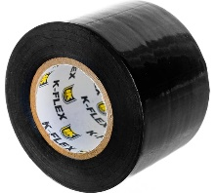 |  | шт. | 20
18 | Изолента  22.29.21.000 | Тип: изолента  Ширина: 19 мм  Длина: 20 м  Толщина: 0.18 мм  Материал: ПВХ  Температурный диапазон использования: от -30 до +50 °С  Max напряжение: 600 В  Цвет: черный  Морозостойкая: да  Огнестойкая: да  Стойкость к ультрафиолету: нет  Вес нетто: 0,098 кг  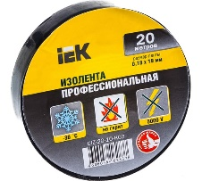 |  | шт. | 20
19 | Шланг дренажный  22.21.29.120 | Тип изделия: шланг дренажный  Область применения: дренаж для кондиционера  Материал изделия: ПВХ  Армированный: да  Диаметр внутренний: 20 мм  Цвет: серый, белый  Морозостойкая: до -40 °С  Стойкость к ультрафиолету: да  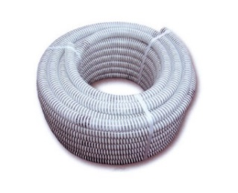 |  | м | 100
20 | Труба металлопластиковая  22.21.21.129 | Тип изделия: металлополимерная труба  Внешний диаметр: 16 мм  Тип присоединения: пресс-фитинг  Толщина стенки: 2 мм  Материал: PEXb-Al-PEXb  Область применения: водоснабжение, отопление  Максимальное давление, бар: PN 10  Температура максимальная: 95 °C  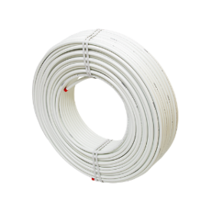 |  | м | 30
21 | Угловая кисть  32.91.19.120 | Тип: кисть радиаторная  Форма: изогнутая  Ширина: 50 мм  Ширина (дюйм): 2  Материал бандажа: нержавеющая сталь  Материал рукояти: дерево  Длина кисти: 450 мм  Длина рукоятки: 394 мм  Длина щетины: 56 мм  Толщина щетины: 12 мм  Щетина: смешанная  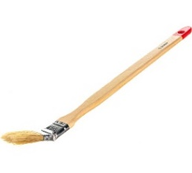 |  | шт. | 5
ИТОГО
В том числе НДС или НДС не предусмотрен

ЗАКАЗЧИК ПОСТАВЩИК
_______________/____________ | _______________/ _____________

При условии наличия у Исполнителя обязанности по уплате НДС в соответствии с налоговым законодательством Российской Федерации.

